Аналогии как метод формирования глубоких знаний учащихся в процессе обучения физики в школе
Портнягина Валерия Дмитриевна
Студентка 5 курса группы 3624 д
Научный руководитель – Скулов П.В., канд. пед. наук, доцент
Алтайский государственный педагогический университет, институт информационных технологий и физико-математического образования, Барнаул, Россия
E-mail: leruru98@mail.ru

Аналогия в физике – один из методов научного познания, также это педагогический приём, заключающийся в установлении сходства в каких-нибудь отношении между изучаемыми предметами и явлениями, различными в остальных отношениях. Данный метод поиска аналогий и ассоциаций, который должен применяться на уроках физики в условиях современного обучения, нужен для активизации творческого мышления, абстрактно-логического и ассоциативного мышления. Человеку проще понимать и удерживать в памяти, а также обрабатывать информацию из мира, который его окружает, искать аналогии в знакомой, повседневной жизни, чтобы в дальнейшем понять сложные научные явления, в том числе физические. Важно указывать и отличия рассматриваемых свойств тел и явлений. Поэтому в рамках курсовой работы нами разработана серия аналогий из различных тем физики. По нашему мнению, применение разработанных аналогий на уроках физики будет способствовать понимаю материала, повысит интерес учащихся к предмету физики и уровень их компетентности.
Пример аналогии. Упругость газа и пружины
Цель: Сформировать знания учащихся о наличии у газа упругих свойств. Объяснить, что упругость газа объясняется разностью давлений внутри газа и снаружи, а именно увеличением давления при уменьшении объёма газа и уменьшением давления при увеличении объёма. Выявить различия внутреннего строения газов и упругих твердых тел и взаимодействия частиц, из которых состоят тела в данных агрегатных состояниях.
Аналогия: Механическое воздействие поршня на газ в закрытом сосуде при уменьшении его объёма подобно сжатию пружины в таком же сосуде. Пружина и газ сжимаются до определенного момента, а затем после снятия внешней нагрузки они восстанавливают свою форму и размеры. В том и другом случае деформация упругая. Подобным образом газ и пружинка действуют, если объём увеличивать и пружинку растягивать, при снятии нагрузки они вернутся в исходное положение.
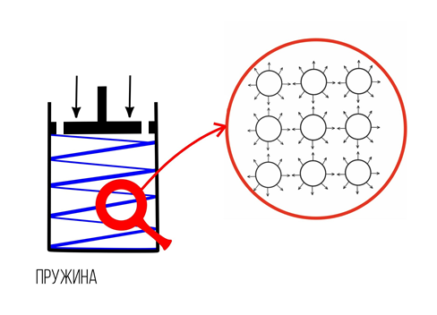
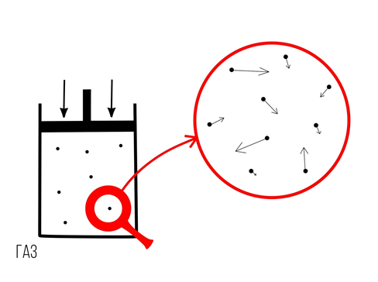
Отличия: Причина упругости газа и пружинки различна. Молекулы в газе двигаются хаотично и с большой скоростью, сталкиваются со стенками сосуда и отскакивают от них создавая тем самым давление. В пружине молекулы и атомы расположены в определенном порядке и образуют кристаллическую решетку. Атомы совершают колебательные движения около положения равновесия, а силы взаимодействия между ними очень большие в отличие от газов.
В газе молекулы находятся на большом расстоянии друг от друга и практически не взаимодействуют (не притягиваются и не отталкиваются), упругость газа обусловлена разностью давлений самого газа на поршень и давлением воздуха снаружи. В пружинке причина упругости совершенно другая, молекулы в твердом теле находятся на расстоянии сравнимом с размером самих молекул. При уменьшении этого расстояния или увеличении молекулы начинают притягиваться или отталкиваться, противодействуя тем самым деформации тела.
Газ в отличие от пружины должен находиться в каком-либо замкнутом сосуде, где всегда будет полностью заполнять весь его объем. Так же газ обладает большой сжимаемостью (податливостью), а пружина может сжаться лишь до определенного момента.
Сравнивая в данной аналогии различную природу упругих свойств газа и пружинки и других, похожих качеств и отношений различных явлений природы учащиеся лучше начинают понимать как устроен мир.
Литература
1. Блудов, М.И. Беседы по физике, часть 1 / М.И. Блудов. - М. : Просвещение, 1985.-207 с.
2. Воробьев, Н. В. Умозаключения по аналогии / Н.В. Воробьев. - М., 1963.-26с.
3. Каменецкий, С. Е., Солодухин, Н. Н. Модели и аналогии в курсе физики высших учебных заведений / С. Е. Каменецкий, Н. А. Солодухин. - М.: Просвещение, 1982.-240 с.

